**PPAFE Portal - Historias de Usuario “HU”**

### ****HU01 Portal PPAFE - Página de Inicio del Portal Público****

**Como** visitante del Portal Público del sistema PPAFE,  
**Quiero** visualizar una página de inicio con los principales conceptos del sistema y un gráfico informativo,  
**Para** comprender rápidamente la información disponible y navegar fácilmente a la sección de mi interés.

#### ****Criterios de Aceptación****

**Criterio 1 - Visualización de Botones de Navegación**  
**Dado que** el visitante accede al portal público,  
**Cuando** se cargue la página de inicio,  
**Entonces** deberán mostrarse cuatro botones principales que representen las secciones disponibles en el sistema:

* **Participaciones Federales**
* **Participaciones Estatales**
* **Aportaciones Federales**
* **Aportaciones Estatales**

**Criterio 2 - Funcionalidad de los Botones**  
**Dado que** el usuario necesita acceder a información específica,  
**Cuando** haga clic en alguno de los botones,  
**Entonces** deberá ser redirigido a la sección correspondiente dentro del portal público.

**Criterio 3 - Gráfico Informativo en la Página de Inicio**  
**Dado que** el visitante necesita un resumen visual de la información,  
**Cuando** acceda a la página de inicio,  
**Entonces** deberá visualizar un gráfico informativo debajo de los botones principales, que represente una visión general de los fondos y montos disponibles en el sistema.

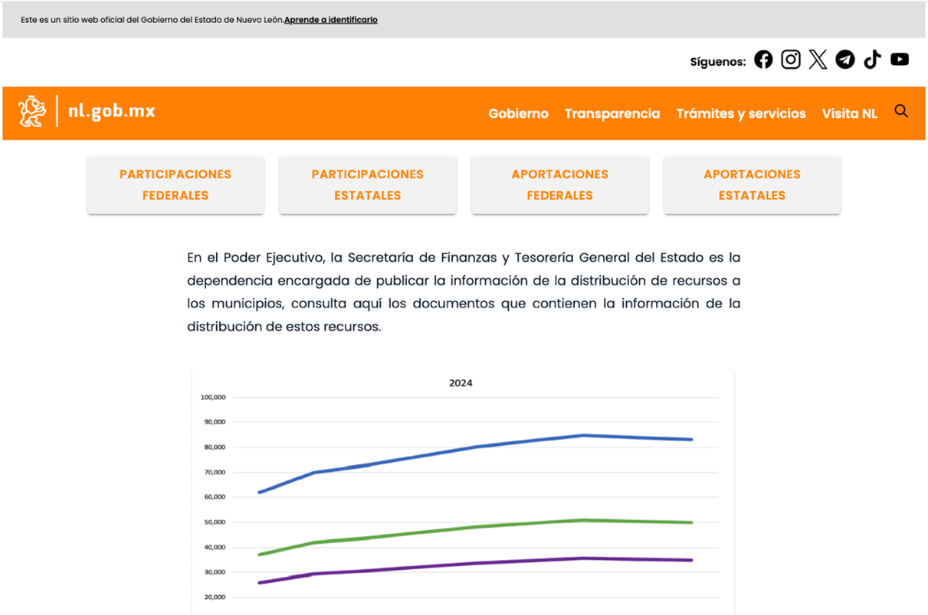

### ****HU02 Portal PPAFE - Visualización de Montos en Participaciones Federales****

**Como** visitante del Portal Público del sistema PPAFE,  
**Quiero** acceder a la sección de Montos dentro de Participaciones Federales con opciones de filtrado,  
**Para** consultar la información específica de los fondos asignados según mis criterios de búsqueda.

#### ****Criterios de Aceptación****

**Criterio 1 - Acceso a la Sección de Montos**  
**Dado que** el usuario ingresa a la sección de **Participaciones Federales**,  
**Cuando** seleccione la opción "Montos" en el submenú,  
**Entonces** deberá visualizarse una interfaz con los filtros de búsqueda y la tabla de información correspondiente.

**Criterio 2 - Opciones del Submenú**  
**Dado que** el usuario puede necesitar información adicional,  
**Cuando** acceda al submenú de **Participaciones Federales**,  
**Entonces** deberá visualizar tres opciones:

* **Montos**
* **Acuerdos**
* **Cálculos**

**Criterio 3 - Filtros Disponibles**  
**Dado que** el usuario necesita buscar información específica,  
**Cuando** acceda a la sección de Montos,  
**Entonces** deberá contar con los siguientes filtros antes de visualizar los datos:

* **Filtro de Fondos**: Selección de uno o varios fondos a mostrar en las columnas de la tabla.
* **Filtro de Municipios**: Selección de uno o varios municipios a mostrar en los renglones de la tabla.
* **Periodo de Consulta**:
  + Opción **Mensual**: Selección del **mes** y **año** correspondiente.
  + Opción **Trimestral**: Selección del **trimestre** y **año** correspondiente.
  + Opción **Anual**: Selección solo del **año** correspondiente.
* **Botón de Filtrar**: Para generar la tabla con la información seleccionada.

**Criterio 4 - Visualización de la Tabla de Montos**  
**Dado que** el usuario ha aplicado los filtros y presionado el botón de filtrar,  
**Cuando** se generen los resultados,  
**Entonces** deberá mostrarse una tabla con la información correspondiente a los criterios seleccionados.

**Criterio 5 - Cálculo y Visualización de Totales por Fondo (Acumulados y Redondeados)**  
**Dado que** la tabla de montos presenta fondos en columnas y el usuario ha seleccionado un periodo (Mensual, Trimestral, Anual),  
**Cuando** se muestren los datos en la tabla,  
**Entonces** al final de cada columna deberá aparecer un total que represente la suma acumulada de todos los montos correspondientes a ese fondo, redondeado a pesos (sin decimales).

**Criterio 6 - Cálculo y Visualización de Totales por Municipio (Acumulados y Redondeados)**  
**Dado que** la tabla de montos presenta municipios en filas y el usuario ha seleccionado un periodo (Mensual, Trimestral, Anual),  
**Cuando** se muestren los datos en la tabla,  
**Entonces** al final de cada fila deberá aparecer un total que represente la suma acumulada de los montos asignados a ese municipio, redondeado a pesos (sin decimales).

**Criterio 7 - Alineación de Valores Numéricos**  
**Dado que** los montos en la tabla representan valores numéricos,  
**Cuando** se visualicen en la tabla,  
**Entonces** deberán estar alineados a la derecha dentro de cada celda para mantener coherencia con la presentación de datos numéricos.

**Criterio 8 - Nota Aclaratoria de Redondeo  
Dado que** los totales se calculan sobre montos redondeados,  
**Cuando** se muestre la tabla de montos,  
**Entonces** deberá aparecer una nota visible debajo de la tabla indicando: "**Las sumas pueden no coincidir con los totales reportados debido al redondeo individual de los montos.**".

**Criterio 9 - Vista Inicial por Defecto:  
Dado que** el usuario accede a la página de Montos sin filtros previos,  
**Cuando** la página cargue inicialmente,  
**Entonces** deberá mostrar automáticamente los datos correspondientes al último mes y año con información disponible, con todos los Municipios y todos los Fondos seleccionados/mostrados por defecto.

**Criterio 10 - Formato Título Descarga:  
Dado que** el usuario descarga un reporte de Montos,  
**Cuando** se genere el archivo (Excel/PDF),  
**Entonces** el nombre del archivo deberá seguir un formato estandarizado que incluya el tipo de reporte, año y periodo específico (ej. "PPAFE_Montos_2024_Mensual_Enero.xlsx".

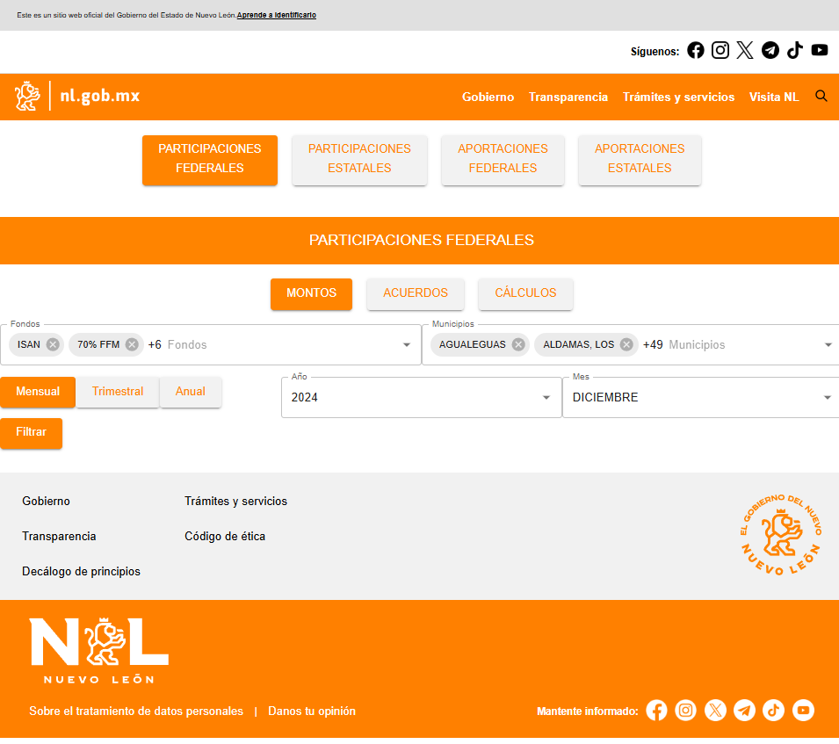

### ****HU03 Portal PPAFE - Visualización de Acuerdos en Participaciones Federales****

**Como** visitante del Portal Público del sistema PPAFE,  
**Quiero** acceder a la sección de Acuerdos dentro de Participaciones Federales,  
**Para** consultar y descargar documentos oficiales relacionados con la distribución de los recursos.

#### ****Criterios de Aceptación****

**Criterio 1 - Acceso a la Sección de Acuerdos**  
**Dado que** el usuario ingresa a la sección de **Participaciones Federales**,  
**Cuando** seleccione la opción **"Acuerdos"** en el submenú,  
**Entonces** deberá visualizarse una interfaz donde pueda filtrar y consultar los acuerdos disponibles.

**Criterio 2 - Filtros Disponibles**  
**Dado que** los acuerdos pueden abarcar distintos periodos y categorías,  
**Cuando** el usuario acceda a la sección de **Acuerdos**,  
**Entonces** deberá contar con los siguientes filtros de búsqueda antes de visualizar los documentos:

* **Año**: Lista desplegable con los años disponibles.
* **Tipo de Publicación**: Selector con categorías de acuerdos publicados.
* **Botón de Filtrar**: Al presionarlo, se actualizarán los resultados en función de los filtros aplicados.

**Criterio 3 - Filtros Disponibles (Tipo de Documento):  
Dado que para Participaciones Federales existen tipos específicos de publicación de Acuerdos,  
Cuando el usuario acceda a la sección de Acuerdos de Participaciones Federales,  
Entonces deberá contar con un filtro adicional por "Tipo de Documento" que permita seleccionar entre las siguientes opciones específicas: "Trimestre 1", "Trimestre 2", "Trimestre 3", "Trimestre 4", "Estimación", "Ajuste Semestral", "Ajuste Anual". Al presionar un botón "Filtrar", se actualizarán los resultados.**

**Criterio 4 - Visualización de Acuerdos Disponibles:  
Dado que los acuerdos deben presentarse de forma clara,  
Cuando el usuario aplique los filtros o acceda a la sección,  
Entonces deberá visualizarse una lista de documentos (con vista previa si aplica, título y año) correspondientes a los filtros seleccionados.**

**Criterio 5 - Formatos de Archivo para Descarga  
Dado que** en el sistema Admin se pueden cargar diferentes tipos de archivo, **Cuando** el visitante descargue un documento de Acuerdo desde el Portal, **Entonces** el formato del archivo descargado deberá corresponder al formato original que fue cargado y aprobado en el sistema Admin (ej. si se subió un PDF, se descarga un PDF; si se subió un XLSX, se descarga un XLSX).

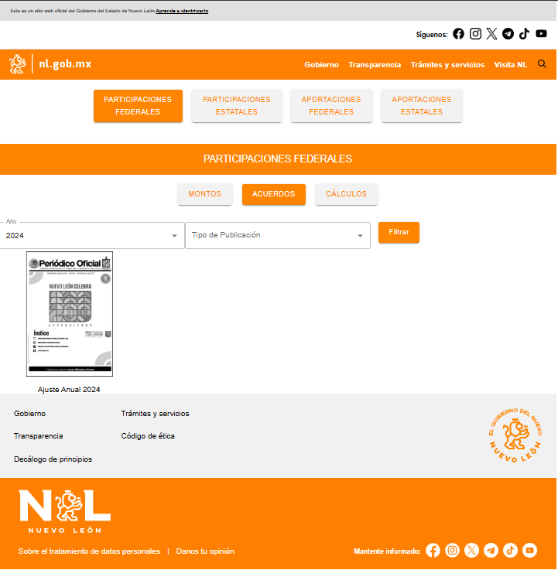

### ****HU04 PPAFE - Visualización de Memorias de Cálculo en Participaciones Federales****

**Como** visitante del Portal Público del sistema PPAFE,  
**Quiero** acceder a la sección de Cálculos dentro de Participaciones Federales,  
**Para** consultar las fórmulas y documentos que explican la distribución de los recursos.

#### ****Criterios de Aceptación****

**Criterio 1 - Acceso a la Sección de Cálculos**  
**Dado que** el usuario ingresa a la sección de **Participaciones Federales**,  
**Cuando** seleccione la opción **"Cálculos"** en el submenú,  
**Entonces** deberá visualizarse una interfaz donde pueda consultar las fórmulas utilizadas y descargar los documentos relacionados.

**Criterio 2 - Visualización de las Secciones de Cálculo**  
**Dado que** los cálculos pueden dividirse en distintos criterios,  
**Cuando** el usuario acceda a la sección de **Cálculos**,  
**Entonces** deberá visualizar tres paneles colapsables con sus respectivas descripciones:

1. **Fórmula basada en monto y eficiencia de la recaudación del Impuesto Predial.**
2. **Fórmula basada en la población ponderada por territorio.**
3. **Fórmula basada en el índice de pobreza municipal.**

Cada panel deberá mostrarse contraído inicialmente y expandirse al hacer clic sobre él, revelando la descripción de la fórmula y los documentos asociados.

**Criterio 3 - Descarga de Documentos de Cálculo**  
**Dado que** el usuario puede necesitar revisar los documentos de respaldo,  
**Cuando** seleccione una de las fórmulas y esta se expanda,  
**Entonces** deberá visualizar los documentos asociados con opción de descarga en formato **PDF**.

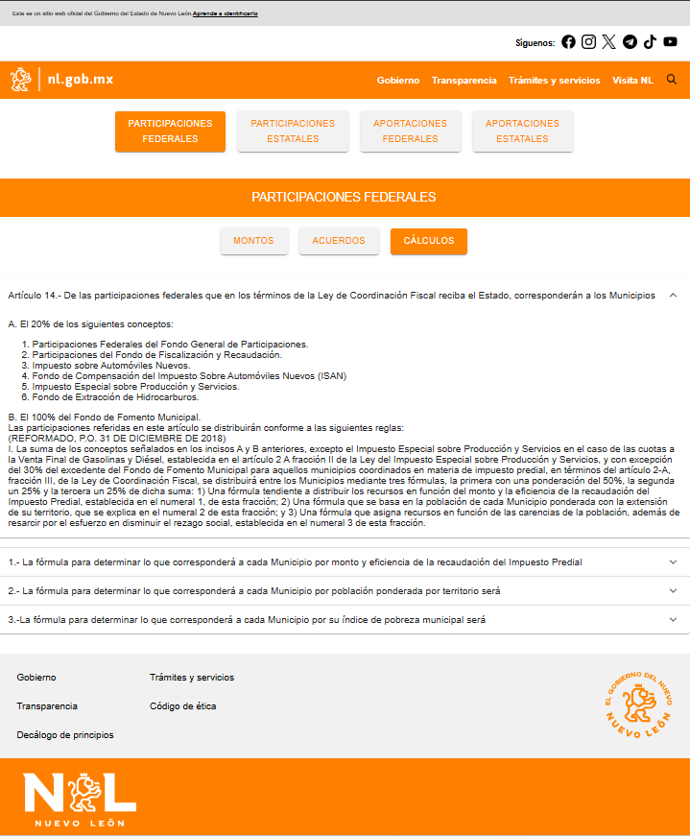

**HU05 Portal PPAFE - Visualización de Convenios (Incentivos)  
Como** visitante del Portal Público del sistema PPAFE,  
**Quiero** poder consultar la información publicada sobre Convenios (Incentivos), si esta se encuentra disponible públicamente,  
**Para** conocer los detalles y documentos relacionados con estos acuerdos específicos.

**Criterios de Aceptación**

**Criterio 1 - Acceso Condicionado por Configuración Admin:  
Dado que** la visibilidad pública de la sección de Convenios es controlada centralmente (según HU22 Admin), **Cuando** el visitante navegue por el Portal Público, **Entonces** la opción para acceder a la sección de "Convenios" (ej. un botón en la página principal o una opción de menú) solo deberá ser visible y activa si dicha sección ha sido habilitada para visualización pública en la configuración del sistema Admin. Si no está habilitada, la opción no debe aparecer o debe estar inactiva/reemplazada por un mensaje informativo.

**Criterio 2 - Visualización del Listado (si aplica):  
Dado que** la sección de Convenios está habilitada públicamente y existen registros marcados como "Publicado" en el Admin, **Cuando** el visitante acceda a la sección de Convenios, **Entonces** deberá visualizar un listado claro de los convenios disponibles, mostrando información identificativa como Título (o nombre del convenio) y Fecha/Año.

**Criterio 3 - Filtros (Opcional, si aplica):  
Dado que** la cantidad de convenios puede crecer, **Cuando** el visitante vea el listado de convenios, **Entonces** podría contar con filtros básicos (ej. por Año, por tipo de convenio si aplica) para refinar la búsqueda y encontrar información específica más fácilmente.

**Criterio 4 - Descarga de Documentos Asociados:  
Dado que** se requiere consultar el detalle completo del convenio, **Cuando** el visitante seleccione un convenio específico del listado, **Entonces** deberá tener la opción de descargar el archivo o los archivos asociados a ese convenio, en su formato original (el tipo de archivo dependerá de lo definido en HU28 Admin, ej. PDF, XLSX).

**HU06 Portal PPAFE - Visualización y Acceso a Redes Sociales**

**Como** visitante del Portal Público del sistema PPAFE,

**Quiero** ver los iconos de las redes sociales oficiales de la institución en un lugar visible del portal (ej. pie de página) y poder hacer clic en ellos para visitar dichas redes,

**Para** poder seguir las actualizaciones de la institución o interactuar a través de esos canales oficiales.

**Criterios de Aceptación**

**Criterio 1 - Despliegue Dinámico de Iconos Configurados:**

**Dado que** las URLs de las redes sociales se configuran en el Admin (según HU31 Admin),

**Cuando** el visitante cargue cualquier página del Portal Público,

**Entonces** en la ubicación designada (ej. pie de página) deberán mostrarse dinámicamente los iconos correspondientes únicamente a aquellas redes sociales que tengan una URL válida configurada en el Admin. Si una red social no tiene URL configurada, su icono no debe aparecer.

**Criterio 2 - Enlace Funcional a URL Correcta:**

**Dado que** se muestran los iconos de las redes sociales configuradas,

**Cuando** el visitante haga clic en uno de los iconos visibles (ej. icono de Facebook),

**Entonces** se deberá abrir una nueva pestaña en su navegador web, dirigiéndolo a la URL exacta que fue configurada para esa red social específica (Facebook en el ejemplo) en el Admin (HU31).

**Criterio 3 - Diseño Visual Consistente:**

**Dado que** los iconos forman parte de la identidad visual del portal,

**Cuando** se muestren los iconos de redes sociales,

**Entonces** estos deberán utilizar imágenes o fuentes de iconos estándar y reconocibles para cada red social, y su tamaño, color y espaciado deberán ser consistentes con el diseño general y la guía de estilo del Portal Público.